II – NGUM'A BEBOLO  MANG’A NDUMBE | II – LE ROI DE LA PROSPÉRITÉ  MANG’A NDUMBE

Manga est le fils du roi Ndumbè Lobè et de sa femme Njanjo’a Mbella du clan Bonambela à Bonaduma. Il fait partie de la classe d’âge Ňamb’a Mwemba c’est-à-dire qu’il est né entre 1851 et 1853. Il est éduqué avec sérieux jusqu’à ce qu’il devienne un homme qui va à l’école anglaise qui existe à son époque à Douala. Puis son père l’envoie en Angleterre pour continuer ses études. Il passe un moment assez long en en Angleterre, puis rentre à Douala après la fin de ses études comme économiste confirmé.
Comme maître des grandes œuvres, il devint très vite militant pour le développement de son peuple et conseillé spécial du chef (son père) Ndumbè Lobè. Mais comme il a été formé en Angleterre et a acquis la culture anglaise différente de l’éducation Allemande du pays colonisateur. Il a des fictions avec l’administration Allemande qui le considére comme un adversaire avec un parti pris pour son pays de prédilection l’Angleterre. Un jour, il a une altercation entre lui et le professeur Cristaller au sujet d’un article paru dans un journal Allemand. Car Manga considére en tant qu'autochtone et héritier du trône de Bonanjo, qu'il doit défendre et ne pas accepter que le colonisateur étranger minimise ses coutumes. Cet article dit en substance que les rois et les chefs Africains ne doivent pas avoir la même considération que les souverains Européens car en Afrique, les rois et les chefs travaillent et vivent comme des roturiers. Par exemple, un roi Africain doit cultiver, pêcher et faire le commerce comme le citoyen normal pour subvenir à ses besoins alors que les rois et chefs européens prélevent des impôts pour assurer leur subsistance. Le journal considére donc que de ce fait, les rois et les chefs Africains manquent de noblesse. Quand Manga lit cet article, il va exprimer son inquiétude avec un groupe personnes chez le professeur Cristaller qui considére cet acte comme une provocation et un manque de respect envers l’autorité Allemande. Il va donc accuser Manga de tentative de subversion et rébellion chez le Gouverneur Allemand de la contrée. Comme le gouverneur le soupçonne depuis un moment, il saute sur l’occasion pour lui attribuer une faute grave. Manga est alors convoqué chez le gouverneur. Répondant présent à la convocation, il est arrêté et conduit directement vers un navire de guerre qui se trouve au large de Douala et est exilé au Togo. Tout ceci se passe avec une extrême discrétion sans informer ni la population ni le père de la victime, le carismatique et prestigieux Ndumbè Lobè. Il fut constaté que Manga a disparu et personne ne sait où il se trouve. Plus tard, il envoya un message demandant qu’on lui envoie un assistant. Ekwal’a Manga est alors choisi pour aller assister Manga dans son exil. Mais la population et les officiels ne savent pas encore où il est sequestré ni combien de temps cela doit durer. Néanmoins, un interprète autochtone est au courant de la situation de Manga. Il sait où il se trouve et quand il doit être libéré. Il va informer à son père qu’il sait où se trouve Manga, comment et quand il peut rentrer au pays.
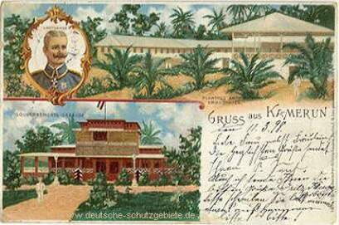
Duta la bakala o mbu mwa 1897
Carte postale de l'année 1897

L'interprète va informer au roi qu’il sait où se trouve son fils, Manga et comment il peut rentrer au pays. Et la condition pour le retour de Manga est que le roi lui offre une femme (le roi doit payer la dot à sa place). En fait, cette disparition de Manga est comme un grand deuil à Bonanjo. Toute la population porte le deuil. L’expression de joie, le bruit et les jeux d’enfants sont interdits. Certains conseiller dirent à son père Ndumbè Lobè de céder à l’interprète en lui donnant ce qu’il a demandé pour que Manga rentre. Mais, Ndumbè refusa de manière ferme en disant : «j’ai plus de 30 enfants, si Manga meurt, un autre le remplacera sans aucun doute. C’est moi le roi, moi seul a le droit de profiter d’une personne et non le contraire». Après environ 6 mois, le gouverneur alla chez le roi et lui dit : «Manga est en route, il sera de retour demain que la population s’apprête à le recevoir !». L’annonce du retour de Manga fit l’effet d’une bombe, partout la danse, les explosions de joie et tout genre de chansons furent chantées. Jusqu’au débordement, parce que trois soldats indigènes sont tabassés par la population, le gouverneur pique une grosse colère et dit : « Si les hommes qui ont tabasser les soldats ne sont pas lui sont pas livré tout de suite, Manga ne reviendra plus, il retournera où il était pendant un temps indéterminé ». Ce qui a fait que Ndumbè rapidement arrêté les contrevenants, l’un d’eux est Pris’a Mambingo qui est emprisonné immédiatement. Arrivé en prison, il se met à simuler la folie, à crier, chanter, déconner jusqu’à ce que le gouverneur en ai marre et ordonne sa libération. Au retour de Manga, la foule a voulu l’emmener en ville mais ça n’était pas possible. Il est obligé d'aller au palais du gouvernement passer la nuit.

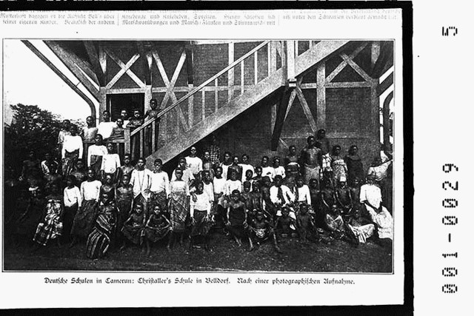  Bana na Bito ba janea  (buka moatanu mwa bana)  Les femmes et les enfants du chef (environ 50 enfants) | 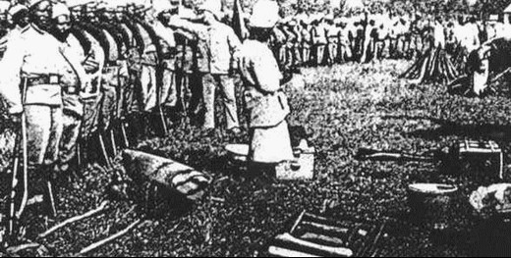  Kruman ya Gobina  Soldats indigènes du gouverneur

Le lendemain, quand il se rendit en ville, il fut reçu par son peuple entier avec beaucoup de joie et d’allégresse.
Dès son retour d’Angleterre son père lui confit la direction de son tribunal. Il est juste et impartial le long de sa carrière. Il est même allé jusqu’à condamner son propre père, le prestigieux et carismatique roi Ndumb’a Lobè, à payer une dot un jour où il est accusé pour un problème matrimonial. Un fils adoptif de son père nommé Ndumb’a Jombe fut lui aussi condamné à aller en prison dans son tribunal. Ce qui irrita énormément son père Ndumb’a Lobè qui lui demanda de l’emprisonner lui-même par la même occasion. Il répondit à son père que le tribunal n’a aucune raison ni accusation contre lui. La population commença à craindre Manga et son tribunal. Petit à petit sa charge de travail augmente jusqu’à ce que son tribunal devienne le tribunal de toute la région de Douala. Débordé de travail, il dû demander à chaque village Douala de lui fournir de la ressource humaine. Le premier représentant des Akwa ou BonaKu au tribunal est Bil’a Mbule et celui des Bonanjo est Beb’a Ndumb’a Singi. Les autres villages commencèrent à se plaindre de la partialité des jugements et le fait de ne pas avoir de représentant au tribunal. Manga leur demanda alors d’envoyer chacun, un juge pour les représenter. Les Bonebela confièrent leur représentation à Bwemb’a Masuka mais une tentative d’opposition sans succès se déclara parce que les Bonebela dépendent des Akwa. Manga devint alors président du tribunal et les juges envoyés par les autres villages, ses adjoints. Bwemb’a Masuka fut un bon juge sous la direction et les conseils de Manga qui crée finalement une nouvelle organisation nommée Kot’a Duala et instaure une présidence tournante. Bwemb’a Masuka pu alors être président du tribunal et fut très apprécié par le gouverneur. Après lui la présidence fut confiée à Bel’a Njo qui réussi sa présidence car il est un proche de Manga. C’est ainsi que grâce à Manga la justice est bien gérée dans les différents villages Duala. Sur le même modèle, il crée Kot’Ekombo, une entente entre les villages Duala et peu à peu abandonne la justice pour diriger à plein temps Kot’Ekombo.

Mang’a Ndumbe est un homme grand de taille, avec des oreilles particulièrement menues. Le physique plutôt avantageux des pieds à la tête comme un tronc d’arbre droit au milieu de la clairière, il est l’honnête, capricieux et prévoyant. Il ne boit pas d’alcool et son repas est préparé spécialement par ses femmes car il ne mange pas n'importe quel met. Il est très casanier, ses sorties sont soit pour aller au palais du gouvernement soit pour assister à des réunions avec les autres chefs. A part cela, chaque jour vers seize heures, il monte sur son cheval et fait un tour de la ville.
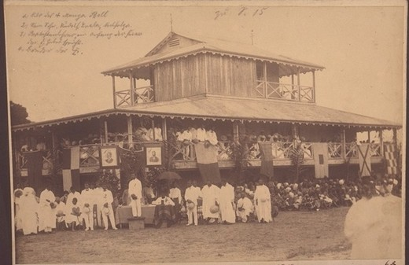
Douala ponda Manga Ndumbe
Duala au temps de Manga Ndumbe

Un jour Manga se rend à Baloń avec une pirogue remplie de bagages et de piroguiers. Il prend place majestueusement à l’avant de la pirogue. Son allure à l’avant de la pirogue et son élégance étonne un religieux blanc qui se trouve dans sa propre embarcation et commande à ses piroguiers d’arrêter de pagayer pour qu’il puisse admirer mieux et plus longtemps cet imposant personnage. C’est avec autant de prestance qu’il se présente quand il sort avec son père Ndumbè Lobè pour aller au deuil d’un chefs ou d’une personnalité importante. Des badauds les suivent en applaudissant et en chantant jusqu’à ce q’ils arrivent à destination : «l’enfant de l’hippopotame et de l’éléphant, les jumeaux ont fait ont fait quelque chose !». C’est la même scène qui se répète à leur retour.

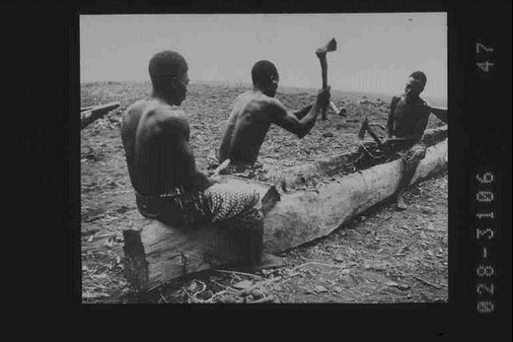
Panja la Bolo
construction d'une pirogue

A Douala, les hommes sont très paresseux dans les temps passés. Ils passent leur temps à bavarder dans les maisons et l’ombre des arbres. Car la nourriture est fournie avec abondance et gratuitement de Dindè, de Misenge et de Nkongo. Et, ceux qui ne savent pas pêcher, vont prendre des produits à crédit dans les boutiques d’européens en ville. Manga est le souverain qui stoppe la paresse de son peuple et le fait prospérer. Ce qui arrête chez les autochtones, l’habitude de prendre du crédit chez les européens. Il prédit une grande famine et beaucoup de maladies. Et conseille à son peuple de commencer de labourer les champs. Son peuple ne suit pas ses recommandations au départ. Alors, Manga s’investit lui-même pour donner l’exemple. Il va à Baloń avec ses femmes et ses enfants, commence à cultiver des domaines immenses sans matériel agricole moderne mais en comptant seulement sur les ressources humaines qui lui sont disponibles c’est-à-dire sa famille. Dans ses propriétés, il créée un nouveau lotissement composé maisons pour chacune de ses femmes autour d’une grande demeure en ciment pour lui-même et d’éventuels visiteurs. L’exemple qu’il a donné fait tâche d’huile et tout son peuple se met à suivre son exemple. Le pays tout entier se vide et tout le monde devient agriculteur en créant sa ferme sur les rives du Mongo. C’est comme cela que les Bonanjo devinrent un peuple riche en cultures vivrières et en épices de tout genre. Tout particulièrement, le cacao a un énorme succès car il est très prisé par les commerçants européens. Tout cela grâce aux conseils de Manga Ndumbè qui puise son inspiration de son expérience Anglaise.
Mais les conseils et le travail de Manga pour améliorer le niveau de vie de son peuple ne s’arrêtent pas là. Il préconise que les autochtones gens doivent augmenter leur niveau d’instruction et aussi l’apprentissage des travaux manuels. Tout cela concoure à augmenter leur niveau de vie comme il l’a constaté en Europe. Il commence alors le développement ces deux orientations en l’appliquant à sa propre famille. Il commence d'abord par envoyer ses propres enfants étudier en Europe : c’est le cas de Ekw'a Manga qui part étudier l’architecture en Europe et rentre avec un savoir qu’il applique dans diverses réalisations. Son autre fils, Lob’a Manga qui part en Europe en même temps que son frère précédemment cité et fait lui aussi des études sérieuses. Il a construit un phare à son retour. Ces deux fils de Manga ont été envoyé en Europe en 1906 alors que son fils aîné Douala Manga a fini ses humanités en Allemagne quelques années plus tôt. Son autre fils nommé Din’a Manga fait ses études en Europe dès 1902. Un autre de ses fils est ferrailleur ou chaudronnier formé sur place à Duala dans le palais du gouvernement, son nom est Wilhem Mudisa Manga. C’est ainsi que Manga Ndumbè a pu convaincre les autre enfants du pays à apprendre les travaux manuels. Ce sont Ewan’a Dikume, Ntu Ewane, Njembel’a Mudute, Mandeńe Ekwe et bien d’autres.
Nous allons parler des enfants, des femmes ainsi que ses enfants adoptifs de Manga Ndumbè. Manga avait en tout 25 femmes et environ 50 enfants.

Mina ma bito bao man :  Voici le nom de ses femmes :  - Tomed’a Mwaso  (ñango a mboa, la maîtresse de maison ),  - Kwin a Diso,  - Pend’a Ndongo,  - Bem’a Njanga,  - Je’a Ndolo,  - Matio Epupa,  - Ndoń’a Mbape,  - Epand’a Se,  - Jene Ekoto,  - Ndongo Esaka,  - Edimo a Same,  - Mukala Epaña,  - Musongo a Din,  - Je’a Bolondo,  - Kedi Ekwa,  - Ekamb’a Mukoko,  - Ekamb’a Misobe,  - Edube Edube,  - Edimo a Lobe,  - Ngand’a Mapa,  - Ebumbu a Dikume,  - Kot’a Mpako,  - Ebel’a Ngweń,  - Epos’a Mpako,  - Je’a Balimba… | 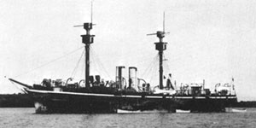  Kunga Wea  Bateau à moteur

Un beau jour, Manga se rend en bateau dans un village “aBò”, et paye la dote de 6 jeunes filles en même temps, acte que la population trouva très étrange.

Bana ba Manga ba mwese ba ta nde :
Voici la liste des enfants adoptifs de Manga Ndumbè :
- Ekwal’a Manga,
- Mbo’a Duala,
- Misea Manga,
- Bona Manga,
- Mbed’a Manga,
- Epondeponde,
- Lambo a Manga,
- Mon’a Manga,
- Ndongo a Manga,
- Etotok’a Manga,
- Ndi’a Manga,
- Mbo’a Manga.
Nous allons citer, quelques noms des enfants de Manga surtout ceux qui sont les plus connus aujourd’hui et ceux qui sont encore en vie (il est à rappeler que nous sommes au début des années 1950).
- Mun’ao na boso a ta nde Duala Manga, denge ban ba mabupe :
Son premier fils était Duala Manga puis ceux qui suivent :
- Mukoko’a Manga,
- Elem’a Manga,
- Dina Manga,
- Lob’a Manga,
- Ekw’a Manga,
- Mbel’a Manga,
- Mukur’a Manga,
- Beb’a Manga,
- Maboa Manga,
- Ndumb’a Manga,
- Mang’a Manga,
- Njo a Manga,
- n.n.
Bana bao ba bito be nde :  Voici les noms de ses filles :  - Ebeñe,  - Wonje,  - Njanjo I,  - Njanjo II,  - Mbodi,  - Engome,  - Ko,  - Yondo,  - Ngase,  - Bema,  - Kwin,  - Mateo,  na bapepe.  Et bien d'autre. | 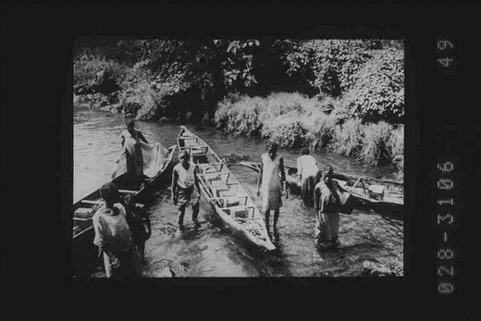  Ebol'a bito o dibo  Berges du Wouri,  les femmes au travail

Le fait que Manga soit un champion des grandes oeuvres se confirme par l’acquisition de son large bateau baptisé : Abaitzer, le prénom d’une de ses filles. Son moyen de transport préféré sur le sol était le carrosse. Nous pensons que s’il était encore vivant, Manga allait se doter d’un ou deux vélos pour se déplacer.
En décembre 1902, Manga part en Europe accompagné de son fils aîné Duala Manga, son fils Din’a Manga et son petit-fils Ndumb’a Duala. Din’a Manga est resté poursuivre ses études à Berlin. Les deux autres chefs de Duala le rejoignent en Allemagne plus tard. Il s’agit du chef Akwa et du chef Bonebela. Avant l'arrivé de ces derniers, Il pu avoir un rendez-vous pour s’entretenir avec l’empereur Allemand : Wilhem II qui régnait à l’époque. L’entretien a lieu en présence de toute la famille de Manga. L’empereur lui souhaita la bienvenue en Allemagne et le félicita surtout pour son désir d’éduquer ses enfants en Allemagne. Après son entretien avec l’empereur, il rencontre le chef du gouvernement Allemand pour parler des problèmes bilatéraux. Après cette activité diplomatique, il s’affaire à acheter le matériel de construction pour son palais (La pagode) et pour son commerce avant de rentrer à Duala. Il ramena beaucoup de produits à vendre dans ses boutiques. Les affaires qu’il a ramenées d’Europe ont rempli ses boutiques sur tous les ports du pays. Ses femmes sont ses vendeuses et gérantes de ses boutiques. L’habillement de ses femmes est très distingué avec des robes en tissus précieux qui les couvrent de la tête aux pieds. Il a acquis un terrain à «Myan» (pays aBò) et s’y fait construire une maison en dur. C’est endroit est en même temps pour lui, un lieu de commerce et une maison de vacances. A Yabassi aussi, il a un terrain qui sert pour son commerce. A Baloń, il a un immense domaine. Quant au Sud de Bonangando, on peut facilement voir son terrain à Bonapende Lobe. C'est dans ces différents endroits que Manga Ndumbè exerce son activité commerciale.
A son départ pour l’Allemagne en 1902, Manga a laissé le commandement du pays à son frère Din’a Ndumbè. Din’a Ndumbè a la réputation d’être rusé comme un cerf, champion en toutes choses et bien entendu en lutte traditionnelle. Il a bien dirigé la pays dans le calme et la paix pendant que Manga est absent. Malheureusement, il meurt précipitamment pendant son intérim. Cet événement remplit le peuple d’une grande émotion et Manga qui devait rentrer dans la joie fut envahi par la tristesse. Le peuple et son seigneur étaient en deuil.

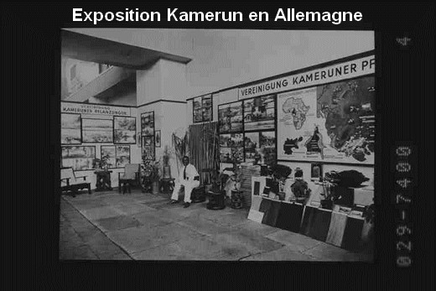
Lee la mbwan mwa Kamerun o ponda Jaman
Exposition sur le Kamerun en Allemagne
Pendant ce temps, le pays Duala tout entier se réunit pour organiser un jeu de simulation de la guerre. Bonaku (Akwa), Bonaberi, Bonebela et Bonanjo tombent d’accord pour créer un système de grade comme dans les armées modernes Européennes. Chaque village avait son propre hymne. Les Bonanjo très proches de l’armée coloniale sont très actifs à ce jeu avec un très bel hymne joué par leurs musiciens de retour du stage dans l’orchestre de l’armée du gouvernement à Buéa. Leur danse est exécutée avec des bâtons. A son retour d’Europe, Manga est reçu par son armée avec de Bonanjo. Chaque jour, l’orchestre de son armée joue un morceau avant qu’il ne monte pour travailler dans son bureau à l’étage supérieur de sa maison, le même cérémonial est exécuté lors de sa descente. Nul n’a le droit de monter lui parler à l’étage sans avoir demandé l’audience à ses soldats qui montent sa garde. Si la réponse est positive alors la personne peut monter le voir sinon, les soldats de garde vous empêchent de le voir. Cette pratique est appliquée pendant longtemps. Il est vrai que si on voit Manga bien habillé avec d’un côté son frère Wilhem Mudisa et de l’autre son fils Rudolf Duala Manga en tenue d’apparat assis sur leur carrosse, allant chez le gouverneur ou même se promenant dans la ville de Duala, on se rend compte que ce sont des aristocrates.
De la même manière que Manga s’occupe des études de ses fils, il s’occupe aussi des études de ses filles et de leur éducation. Sa fille Ebeñ’a Manga fait des études d’administration avec certains de ses frères. Elle n’a montré que de bonnes manières durant son mariage. Elle écrit et lit très souvent, tout en étant une femme d’intérieur modèle : gentille, attentive, modeste et bonne ménagère. Ses autres sœurs ont eut leur éducation à la mission Baptiste de Bonamuti, sous la direction des européennes et surtout du révérend Edub’a Mbeńe, professeur qui a la foi pour faire progresser son pays.
Au retour de Manga d’Allemagne, il achete à chacune d’elle tout le nécessaire pour le mariage. Chacune d’elle reçoit une grande et une petite armoire, une table de toilette et de maquillage avec un large miroir, des tabourets, une mâle et diverses accessoires. Quand vous trouvez une maison équipée de tout ce qui est cité ci-dessus, sans même qu’on ne vous le dise, vous en déduisez qu’une fille de Manga est la maîtresse de cette demeure.
Le palais de Manga (la pagode) composé de plusieurs étages et de plusieurs chambres, a été construit selon son imagination et son plan, aucun architecte ni entrepreneur ne lui a donné de conseil. Ce palais a demandé beaucoup de travail. A son retour d’Europe, Manga n’a pas omis d’acheter pour son palais le matériel de construction et le mobilier digne d’un grand château Européen. Beaucoup de touristes blancs et noirs viennent visiter ce palais que Manga Ndumbè, le maître des grandes oeuvres, a conçu et réalisé.

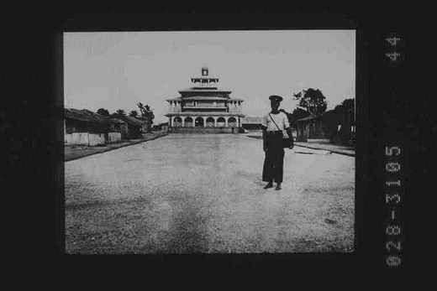  Ndabo'a Manga Ndumbe  Le palais de Manga Ndumbè | 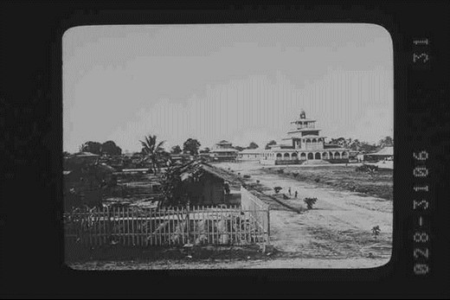  Ndabo'a Manga Ndumbe  Le palais de Manga Ndumbè

Le maître des grandes oeuvres avait un important élevage de boeufs, et qui dit troupeau dit gardiens. Tout ce petit monde se trouve à Bali l'endroit où nous habitons aujourd'hui. C'est pour ce troupeau de boeufs que les gardiens sont venus de Bali (une ville d'artisans au nord de l'actuelle ville de Bamenda). Et c'est pour cela que ce lieu s'appelle aujourd'hui : Bali.
Manga Ndumbè ne s'est pas contenté de faire un élevage de boeufs, il a aussi des chasseurs d'éléphants qui sont postés dans différents endroits où les éléphants nuisent à la tranquillité. Ceci était une entreprise très importante pour son peuple car non seulement le chef s’enrichit avec les défenses d’éléphant, il protége aussi les champs des agriculteurs.
Malgré la polygamie de Manga Ndumbè, il n'est pas contre la religion. son beau frère Man Eleme (Pasteur Deibol) va pendant les grandes occasions lui lire la bonne nouvelle à domicile. Manga lui-même venait souvent discrètement à l'église. Ses femmes aussi sont autorisées à aller dans n'importe quelle église. C'est ainsi que les lois du pays sont établies vis à vis de la croyance religieuse. Sans oublié que notre congrégation (l’église de Bassel) a reçu de Manga Ndumbè un terrain où a été construite une paroisse avec un toit en tôles sur le plateau Joss. Cette église s’appelle : "Schloskapelle", parce qu'elle est proche de la maison du chef. Aujourd'hui, cette paroisse n'existe plus, elle a été détruite depuis longtemps. Un européen nommé Wanner a loué ce terrain et y a construit une maison.
Nous avons alors vu de manière exhaustive que Manga Ndumbè est un maître de grandes oeuvres. C’est ainsi qu’il s’est trouvé un surnom reconnu par tous à Douala :
«le Dieu du jour ou Ňamb’a Buña». Ňambé veut dire Dieu c’est aussi le nom donné à sa tranche d’âge. Jour est synonymes de lumière et prospérité : le Dieu qui apporte la prospérité à son peuple. Il a tellement travaillé qu’il a eu le respect de tous les Duala qui utilisent abondamment ce surnom pour le nommer.
Comme tout être humain, nous avouons que Manga n’avait pas des qualités surtout comme un chef qui doit diriger des milliers et des milliers de personnes. Par contre ce que nous voulons souligner dans ces écrits est le fait que Manga a effectué de nombreux travaux pour son peuple et a participé à la propérité économique et à l’introduction de la connaissance (l’intensification de l’école) dans son pays.
Mais il est triste de savoir que pendant que Manga Ndumbè commence de nouveaux projets pour son peuple, la mort le guette. Après ses activités quotidiennes, ses petits et grands projets, Manga est tombé gravement malade. Sa famille a finit par demander l’aide de médecins. Beaucoup de médecins sont venu à son chevet en prescrivant différents médicaments. Malgré cela, ils ne parvinrent pas à le sauver. Il périt aux mains des siens le 02 septembre 1908 dans son domicile royal à Bonanjo. Cette nouvelle tombe dans les oreilles du peuple tel le feu d’un canon et fait trembler toute la communauté Duala. Parce que notre chef et champion de grands travaux meurt très jeune. Cet homme brillant, procédural et sérieux n’est parti ni au nord ni à l’ouest mais, il a rejoins ses ancêtres. Ce dernier voyage est ultime. Beaucoup de larmes coulent, des cris sont poussés et sa cour sont noire de monde. En ville, ni les jeux d’enfants, ni les regroupements de personnes (réunions) ne sont autorisés. Le silence est recommandé pour honorer le chef décédé.
Après la préparation des obsèques, au moment de l’enterrement, le public constate que le cercueil est en bois d’ébène et en ivoire. La foule l’a accompagné dans sa dernière demeure chez son père Ndumbè Lobè où sa tombe avait été préparée depuis longtemps. La procession n’a pas eu à marcher longtemps. La foule était silencieuse et se tenait avec retenue en rang par 4 autour de cette maison. Ses femmes et les autres membres de sa famille étaient habillés en blanc et sans bruit. Les pasteurs blancs de notre religion protestante de passage à Douala ont lu l’homélie funèbre. Ce sont les pasteurs Stolz de la mission de Bassel et Hoffmeister de la congrégation Baptiste.
Son fils aîné Duala Manga prit son courage et s’adressa au public:
«Tout ce que Dieu fait et a fait aujourd’hui pour ce deuil est bien».

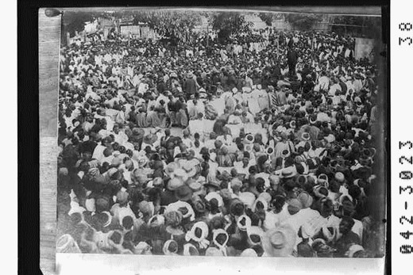
Kwed'a Manga Ndumbe
Le deuil de Manga Ndumbè

Par coïncidence, le gouverneur du Kamerun, Dr Seitz, de retour de l’arrière pays pour fixer les frontières rentrait à Buéa, la capitale. Il s’arrêta à Douala en apprenant la mort de Manga Ndumbè et assista au deuil avec d’autres autorités coloniales (blancs). Le gouverneur, Dr Seitz, très affecté par ce deuil parce qu’il connaît particulièrement cette famille et participe souvent aux grands événements de la famille du chef comme le deuil du père de Manga Ndumbè, Ndumbè Lobè. Il prit la parole avec clarté en Allemand s'adressant au peuple Duala. L’interprétation est faite par Adolf Ngos’a Din qui est le secrétaire du gouverneur durant cette mission. Il dit :
«ce deuil est très douloureux surtout pour le peuple Duala car le pays et surtout le peuple Duala sait que c’est Manga qui est le trait d’union entre les blancs (colons) et les autochtones. Maintenant, il est clair que ce trait d’union a disparu».
Après son discours et les chants des chorales, on descendit le cercueil dans la tombe froide et calme. Le maître des grands travaux qui savait se servir et servir son peuple a reçu son dernier service aujourd'hui. Ainsi est la fin tout être humain sur cette terre.

Essimo.fr

